Římskokatolická farnost arciděkanství Ústí n. L.

zve všechny

na poutní mši svatou
ke cti svatého Mikuláše,

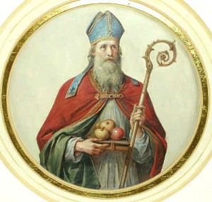

která se koná

v úterý 6. prosince 2022
v 16.00 hod.

v kostele sv. Mikuláše v Čermné

